Brandstichting – Situatieschets
- Jullie zijn een rechercheteam dat gespecialiseerd is in opsporing van brandstichters. In het stadje waar jullie naar toe zijn gestuurd, zijn inmiddels 12 branden gesticht in pakhuizen (panden). Sommige van deze pakhuizen waren leeg, sommige bevatten veel brandbare spullen, zoals hout, meubels, kleiding en olie.
- Er zijn verschillende verdachten. Elke verdachte komt in aanmerking doordat mensen in hun omgeving de politie een tip hebben gegeven. Elke verdachte heeft echter ook een alibi: een situatie die verklaart waar de verdachte was op het moment van de brandstichting.
- Jullie hebben een kaart met daarop de panden en de adressen van de verdachten. En van elke verdachte hebben jullie achtergrondinformatie.
- Jullie moeten bedenken wie waarschijnlijk verantwoordelijk is voor de brandstichting. Bedenk daarom een logisch samenhangend verhaal, een motief (reden om de branden te stichten). Maak eventueel ook gebruik van bekende theorieën ter verklaring van crimineel gedrag.
- Presenteer jullie conclusies aan de rest van de klas.

Brandstichting – Onderzoek naar de branden
- Alle branden zijn de afgelopen maanden op zaterdagavond tussen 21.00u en 22.00u aangestoken.
- De eerste vier branden met behulp van een brandbare doek met benzine.
- De andere branden zijn aangestoken met behulp van een vertraagd ontstekingsmechanisme dat bestaat uit een Raspberry Pi (goedkoop mini-computertje dat je tegenwoordig overal kan kopen). De computer kan van te voren aangezet worden als een soort wekker en geeft dan een elektrisch signaal dat de brand aansteekt. Deze app is gratis te downloaden via internet op pyrotech.com, een website voor pyrotechnici (vuurwerkspecialisten).
- Nergens zijn gewonden gevallen, er was niemand aan het werk.
- Alle panden zijn pakhuizen.
- Van de 12 panden zijn er 7 eigendom van mevrouw Tiggelaar. Dit betreft de panden 1, 2, 3, 4, 6, 7 en 10.
- De eerste 4 panden waren leeg, maar de 6 pakhuizen die daarna in de brand gingen, waren vol met hout, meubels of kleding. De laatste twee panden bevatten olieproducten en veroorzaakten de grootste branden. De brandweer kreeg deze laatste twee branden pas na lang blussen onder controle.
- Alleen in pand 5 t/m 12 waren sporen van inbraak te vinden.
- De panden staan allemaal op industrieterreinen. Er zijn geen getuigen van de branden. Er waren wel bewakingscamera’s bij pand 1 en 3 maar deze waren niet ingeschakeld omdat mw. Tiggelaar door geldgebrek geen cent aan elektriciteit kon besteden aan panden die toch maar leeg stonden.

Brandstichting – Kaart
Nummers: brandstichtingsplekken. Letters: woonplaats van de verdachten.
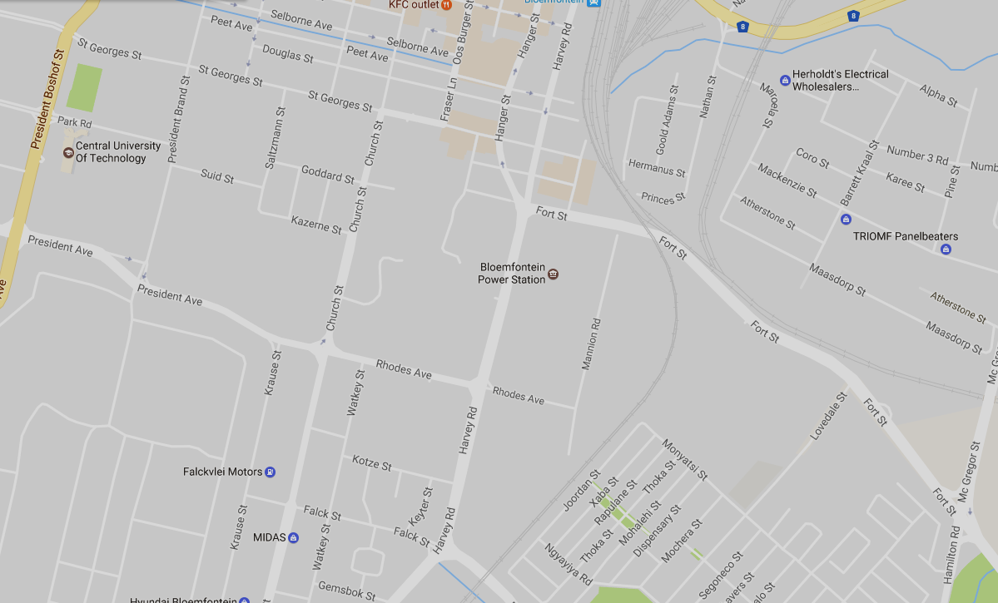
Binnenstad
C
A
E
F
sportschool
7
5
6
9
11
8
2
3
10
1
4
12
D
B

Brandstichting – verdachte A – Marcus Harkus
- Marcus Harkus, woont aan de Church straat.
- Man, 55 jaar, getrouwd
- Religie: christelijk, actief lid van de PKN, vrijwilliger bij het brandwondencentrum en bestuursvoorzitter van de stichting ‘Help ex-gedetineerden aan een computerbaan.’
- Beroep: dominee
- Alibi: volgens zijn vrouw was hij altijd thuis op zaterdagavond om zijn preek af te ronden. De dominee sluit zich dan af van de buitenwereld. Zijn vrouw verzekert ons echter dat hij aanwezig is, omdat ze hoort dat er getypt wordt achter de computer. De computer logbestanden bevestigen dat de computer actief was op dat tijdstip, maar deze bestanden kunnen – met veel technische kennis – gemanipuleerd worden.
- Waarom verdacht: sommige kerkleden hebben de politie getipt, omdat zijn preken bijna altijd gaan over ‘vuur uit de hemel dat de geldwolven van deze wereld zal verteren’. Hij heeft een protestactie geleid tegen de panden van mevrouw Tiggelaar, eigenaar van zeven panden die door brandstichting waren getroffen. Bovendien was hij door getuigen herkend op sommige zondagmiddagen na de brand waarbij hij mompelend langs de puinhopen liep.

Brandstichting – verdachte B – Desiree van Kempen
- Desiree van Kempen, woont aan de Segoneco straat.
- Vrouw, 26 jaar, woont alleen.
- Religie: gaat af en toe naar de PKN-kerk maar is geen lid
- Beroep: pyrotechnicus (vuurwerkdeskundige)
- Alibi: volgens meerdere getuigen was ze op de sportschool, tegenover haar huis, toen de melding over de branden binnenkwam. Het viel getuigen op dat ze de laatste maanden steeds weg geroepen werd door de oproep van de brandweer om die panden te blussen.
- Waarom verdacht: als lid van de vrijwillige brandweer was zij aanwezig bij het blussen van alle branden. Ze is al jong lid van de brandweer en valt op omdat ze altijd 10 seconden gefascineerd staat te kijken naar een brand. Omdat ze als ‘vreemd’ wordt bestempeld, hebben sommige brandweer-lieden de politie getipt. Ook oude klasgenoten bevestigen dat ze vroeger ‘vreemd’ was. Ze had spreekbeurten over vuur, over vuurwerk, over ontploffingen en over het maken van een atoombom. Ze was een einzelgänger en werd vaak uitgescholden voor ‘Kempvuurtje’.

Brandstichting – verdachte C – Gerald Zegers
- Gerald Zegers, woont aan de President Boshofstraat.
- Man, 46 jaar, woont samen, in het verleden twee keer gescheiden
- Religie: geen
- Beroep: verkoper van brandverzekeringen
- Alibi: beweert dat hij op zaterdagavond altijd aan het gamen is. Zijn partner kan dat niet bevestigen, omdat deze op zaterdagavond nachtdienst heeft maar kan wel bevestigen dat Zegers ‘iets teveel van gamen houdt dan van mij’. De logbestanden op de computer bevestigen dat een game aan stond, maar het is niet duidelijk of de verdachte ook aanwezig was. Bovendien kunnen logbestanden, mits iemand veel technische kennis heeft, gemanipuleerd worden.
- Waarom verdacht: heeft jarenlang potentiële klanten bang gemaakt met verhalen over brandstichting. Hoe meer panden hij verzekeren kan, hoe meer geld hij verdient. Geen van de verbrande panden was door hemzelf verzekerd, maar hij wilde heel graag de panden van mevrouw Tiggelaar verzekeren tegen brand. Daar heeft hij – tot vervelens toe – contact met haar over gezocht. Daarom verdenkt Tiggelaar dhr. Zegers van brandstichting.
- Verleden: Zegers heeft vroeger gewerkt als verkoper in een dure computerzaak. Daar moest hij naar eigen zeggen ‘veel te hard werken voor te weinig geld’ en nam ontslag. Zijn vroegere leidinggevende zegt dat Zegers geen ontslag nam, maar ontslagen was omdat hij te weinig verstand van computers had. Zegers smeekte nog om te mogen blijven omdat hij juist bezig was met een serie cursussen om manager computerwinkel te worden maar dat mocht niet. Hij had al drie maanden achter elkaar onder de maat gepresteerd.

Brandstichting – verdachte D – Justine Tiggelaar
- Justine Tiggelaar, woont aan de Kazernestraat.
- Vrouw, 46 jaar, getrouwd maar woont alleen met haar kat Celeste.
- Religie: christelijk opgevoed, maar geen lid van een kerk
- Beroep: geen (eigenaar panden)
- Alibi: mevrouw Tiggelaar beweert altijd vroeg naar bed te gaan op zaterdagavond en gaat dan off line vanaf 20.30u. Dus geen internet, geen telefoon, geen mobiel. Bovendien gebruikt ze slaapmiddelen naar eigen zeggen. De afgelopen maanden waren heel stressvol voor haar door de vechtscheiding met René en door de brandstichtingen.
- Waarom verdacht: ze is de rijkste vrouw van de stad, omdat ze 10 panden bezit waarvan er 7 zijn getroffen door brandstichting. Ze kan daardoor veel geld van de verzekering terugkrijgen, meer geld dan de panden eigenlijk waard waren. Veel van de panden staan leeg en leveren geen geld meer op. Volgens haar aanstaande ex-man heeft ze in een boze bui wel eens gezegd dat de dominee maar harder moest bidden om ‘zijn vuur uit de hemel’ zodat ze ten minste geld van de verzekering kan krijgen.
- Achtergrond: ‘Justine was nooit makkelijk in de omgang,’ zegt haar ex-partner René de Lacy. Volgens hem heeft ze veel vijanden gemaakt, waaronder de verzekeringsman, Gerald Zegers, die ze letterlijk een trap zou hebben gegeven toen hij voor de vijfde keer bij haar op kantoor kwam om te zeuren of ze een verzekering wilde kopen tegen brand. Gerald Zegers en Justine van Tiggelaar hebben nog bij elkaar in de klas gezeten. Gerald had toen een oogje op haar maar Justine keek op hem neer.

Brandstichting – verdachte E – René de Lacy
- René de Lacy, woont aan de Princes straat.
- Man, 26 jaar, bijna gescheiden, woont alleen.
- Beroep: geen (nog steeds student bedrijfseconomie)
- Religie: geen, vindt religie ‘een belediging voor z’n intelligentie’.
- Alibi: René gaat op zaterdagavond altijd naar de sportschool in de Mocherastraat van 21:30 tot 22:30u en is daar door verschillende getuigen gezien waar hij met iedereen praatjes maakt. “Zelfs één keer met Desiree van Kempen,” zei een getuige. Ze hebben vroeger op de basisschool bij elkaar in de klas gezeten.
- Waarom verdacht: René is een jonge vent die getrouwd is met een oudere rijke vrouw. Bij de echtscheiding krijgt hij de helft van de bezittingen van zijn ex-vrouw. Dat maakt hem de potentieel rijkste man van de stad. Een jaar geleden is hij met Justine Tiggelaar getrouwd in gemeenschap van goederen. Dus krijgt hij de helft van haar geld bij een echtscheiding. Hij liep stage in haar bedrijf. Desiree van Kempen en oud-klasgenoot Benjamin van Houten hebben een keer gehoord dat René op de basisschool altijd riep dat hij de rijkste man van de stad wilde worden. Kinderen moesten dan voor hem knielen en degenen die niet wilden luisteren werden gemanipuleerd om toch mee te doen. Dan dreigde hij hun geheimpjes te verklappen. Dit verhaal wordt door andere oud-klasgenoten bevestigd.

Brandstichting – verdachte F – Benjamin van Houten
- Benjamin van Houten (naam van moeder), woont aan de Nathan straat.
- Man, 26 jaar, geen relatie
- Beroep: geen (nog steeds student informatica)
- Religie: christelijk, actief lid van de PKN-kerk
- Alibi: Benjamin gaat op zaterdagavond altijd uit in de binnenstad en is op meerdere bewakingscamera’s overduidelijk gesignaleerd tussen 20.15 en 23.00u waarbij hij meestal een beetje gek met zijn handen zwaaide.
- Waarom verdacht: volgens sommige kerkleden is Benjamin godsdienstwaanzinnig. Hij heeft een fascinatie voor het Bijbelboek Openbaring waar over vuur uit de hemel gesproken wordt. Benjamin heeft geen echte vrienden maar wordt getolereerd. Soms begint hij tegen iemand een ellenlang verhaal over hoe de dominee hem met zijn preek heeft aangesproken. Daar wordt de eerste drie minuten rustig op gereageerd, maar omdat de dominee bijna altijd dezelfde preek heeft, kappen veel mensen het gesprek met Benjamin af.
- Benjamin woont op kamers in de binnenstad. Hij heeft af en toe contact met zijn moeder maar niet met zijn vader Gerald Zegers. Zijn ouders zijn gescheiden en hij is enig kind. Vroeger woonden ze met z’n drieën aan de Segoneco straat waar zijn moeder nog steeds woont en waar hij wekelijks komt.

